Липецкий государственный технический университет

Факультет автоматизации и информатики Кафедра автоматизированных систем управления

ИНДИВИДУАЛЬНОЕ ДОМАШНЕЕ ЗАДАНИЕ

по ОСНОВАМ ЭЛЕКТРОНИКИ И СХЕМОТЕХНИКИ РАЗРАБОТКА И ИССЛЕДОВАНИЕ ОПЕРАЦИОННЫХ,

УПРАВЛЯЮЩИХ, ЗАПОМИНАЮЩИХ И ИНТЕРФЕЙСНЫХ УЗЛОВ ЭВМ НА ОСНОВЕ ЦИФРОВЫХ ЛОГИЧЕСКИХ ИНТЕГРАЛЬНЫХ СХЕМ

|  |  |
| --- | --- |
| Студент  Группа | Станиславчук С.М. |
| Руководитель | Болдырихин О.В. |

Липецк 2023 г.

# Цель работы

Разработать и исследовать операционный, управляющий, запоминающий или интерфейсный узел ЭВМ на основе цифровых логических интегральных схем.

# Задание кафедры

Изучить принцип работы устройства по варианту в соответствии с описанием [1].

Разработать принципиальную электрическую схему заданного устройства. В процессе разработки при необходимости составить и связать таблицы истинности и конечный автомат для заданного устройства, по таблицам истинности составить СДНФ (СКНФ), минимизировать и представить в виде схемы.

Прогнать и отладить схему. Исследовать работу схемы.

Составить спецификацию схемы — перечень и описание используемых элементов.

Составить описание устройства и работы схемы. Вариант 41.

S1. Серия ИС: TTL 74

S2. Схема коррекции одиночных отказов в магистрали инвертированием передаваемых данных [1, с.252].

# Ход работы

1. **Составление принципиальной электрической схемы устройства.**

Принципиальная электрическая схема устройства представлена на рисунке 1.

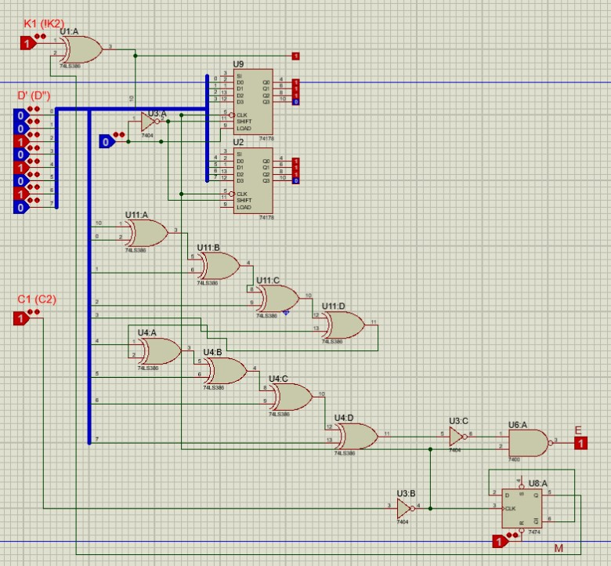

Рисунок 1 – Принципиальная электрическая схема устройства

# Составление спецификации схемы

Спецификация схемы представлена в таблице 1.

Таблица 1 – Спецификация схемы

|  |  |  |
| --- | --- | --- |
| Обозначение | Наименование | Количество |
| U6 | Вентиль 7400 | 1 |
| U3, U5 | Вентиль 7404 | 3 |
| U8 | Триггер 7474 | 1 |
| U1 U11 U4 | Вентиль 74LS386 | 9 |
| U9 | Регистр | 2 |

# Составление описания работы схемы

Предположим, что со стороны передатчика в шину данных выдается код. Предположим, что в линии шины данных магистрали в результате, например пробоя выходного транзистора одного из передатчиков постоянно поддерживается низкий уровень напряжения, что равносильно замыканию этой линии в землю. В этом случае код в шине данных будет содержать одиночную ошибку, как показано в 2 строке таблицы. Чтобы режим перегрузки передатчика не длился долго, производится отключение. В триггер по сигналу подтверждения истинности S1=1 принимается единица. Это говорит о том, что попытка выдать в линию желаемую информацию не увенчалась успехом. Нулевой сигнал с плеча Q триггера отключает передатчик , предотвращая его выход из строя. Этот же сигнал S1 вызывает прием информации во входной регистр устройства приемника Устройство приемник посылает в устройство-передатчик ответный сигнал, подтверждающий факт приема информации. Фронт этого сигнала воздействует на устройство-передатчик, в результате этого устройство инвертирует сигналы в двух соседних с отказавшим разрядом. После окончания процессов на линиях передатчик снимает сигнал S1 в результате имитируется импульс. Так как к этому моменту информация пришедшая с магистрали к 2 соседним триггерам не совпадает с ранее принятой срабатывает элемент И и триггер инвертирует свое состояние получая импульс на вход. Таким образом восстанавливается правильное значение ошибочного бита.

# Вывод

В ходе выполнения индивидуального домашнего задания была разработана, отлажена и исследована схема коррекции одиночных отказов в магистрали инвертированием передаваемых данных